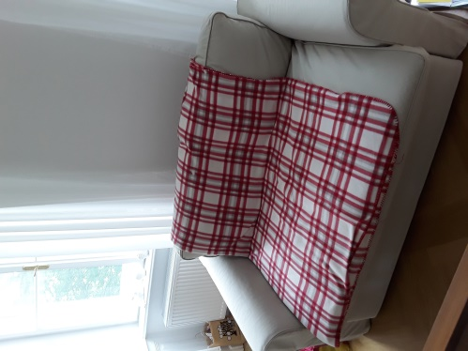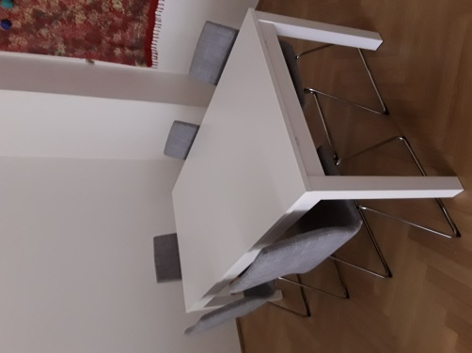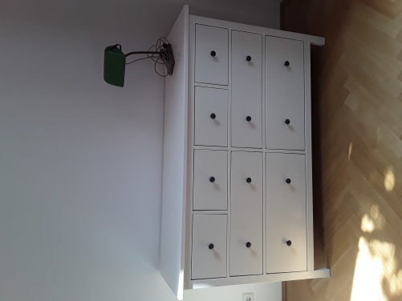
SOFA CONVERTIBLE TABLE SALLE MANGER COMMODE DOUBLE

- SOFA CONVERTIBLE Tissu 2 places (Longueur 168 cm/Profondeur 88cm/ Hauteur 71cm). Lit 120x200.Achat Neuf Octobre 2016.Prix vente : 200Euros

- TABLE SALLE MANGER avec 2 rallonges de 42 CM (Longueur 175cm/largeur 95cm/Hauteur 74cm) dimension avec rallonges de 218cm a 260cm)
Achat Neuf octobre 2016.Prix Vente : 80euros

- COMMODE DOUBLE (Longueur 160cm/Hauteur 96cm/Profondeur 50cm)
Achat Neuf octobre 2016.Prix Vente : 80euros

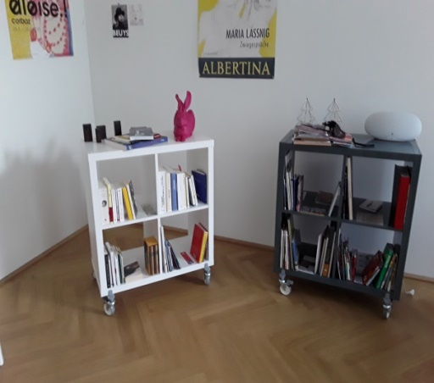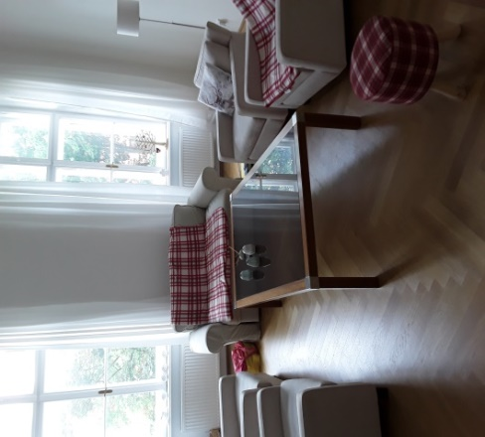
ETAGERE MOBILE TABLE BASSE
- ETAGERE SUR ROUES AMOVIBLES ( CARRE DE 77x77 Profondeur 39cm)
Achat Neuf Mai 2017 .Prix Vente : 25euros

- TABLE BASSE bois verre (Longueur 151/largeur 91cm/Hauteur 45cm)
Achat Etat Neuf Antiquaire Brocante Décembre 2016. Prix Vente : 100euros
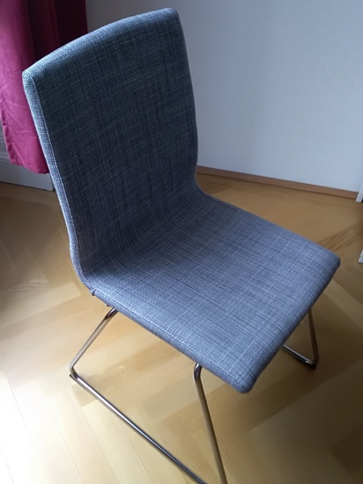
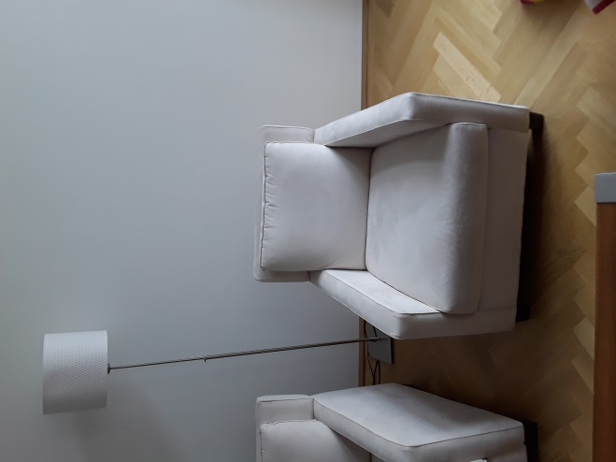
6 CHAISES 4 FAUTEUILS

- CHAISE( x 6) TISSU& ACIER. Achat neuf en octobre 2016.
Prix Vente Unité : 25euros

- Fauteuil (x4) Tissu Fabrication et Design italien (Largeur 73cm/Profondeur 77/Hauteur 75cm) lavable. Achat Etat Neuf Antiquaire Brocante Décembre 2016.
Prix Vente Unité : 150euros

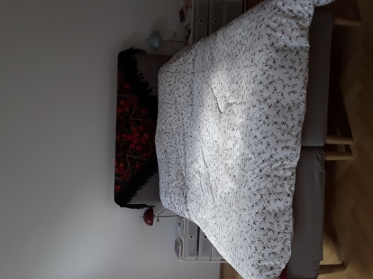
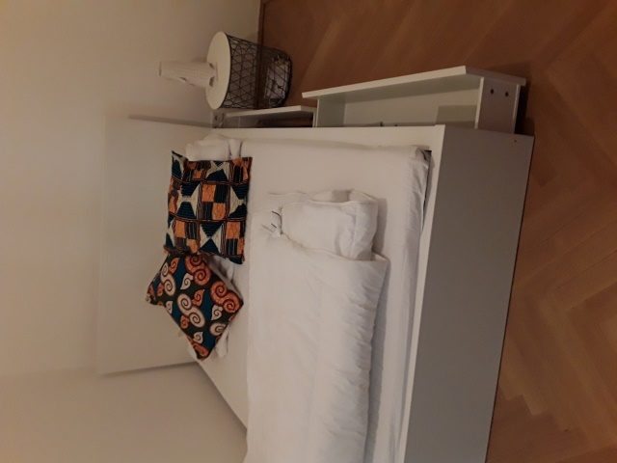
LIT DOUBLE 2 SOMMIERS LIT DOUBLE AVEC 2 TIROIRS

- LIT DOUBLE 160x200 AVEC 2 SOMMIERS A LATTES
TETE DE LIT EN TISSU BEIGE.
Achat Neuf en Octobre 2016. Prix Vente : 250euros

- LIT DOUBLE 140x200 AVEC 2 TIROIRS ET TETE DE LIT.
SOMMIER A LATTES.
Achat Neuf en Novembre 2016. Usage occasionnel.
Prix Vente : 180euros

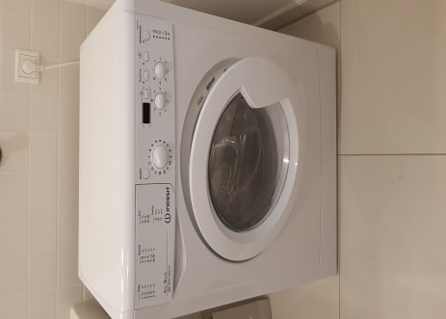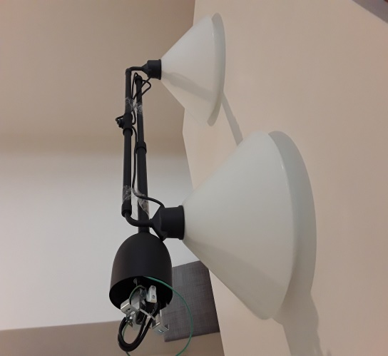
LAVE LINGE SUSPENSION LUMINAIRE

- LAVE LINGE INDESIT. Achat Neuf en Octobre 2016.
Prix Vente : 100euros

- SUSPENSION LUMINAIRE (Longueur 100cm/Hauteur 95cm ) 2 globes verre.
Achat Neuf decembre 2016
Prix Vente : 20euros

N’hesitez pas a me contacter pour toutes informations, photos, propositions ou visites, par mail christinefurtado8@gmail.com ou par téléphones 0043 677 624 081 54/ 0033 683 04 87 96 (avec possibilite whatsapp sur ce numero).

